Муниципальное бюджетное образовательное учреждение
«Средняя общеобразовательная школа с. Нижняя Саниба»
муниципального образования - Пригородный район РСО - Алания

Рассмотрено и одобрено «Утверждаю» на педагогическом совете ВРИО директора школы______/Доева И.Э./ Протокол № 1 от «31 » августа 2019 г. «____»_________2019

Рабочая программа
по курсу внеурочной деятельности
поАНГЛИЙСКОМУ ЯЗЫКУ
«ВЕСЁЛЫЙ АНГЛИЙСКИЙ»

для 3-6 классов

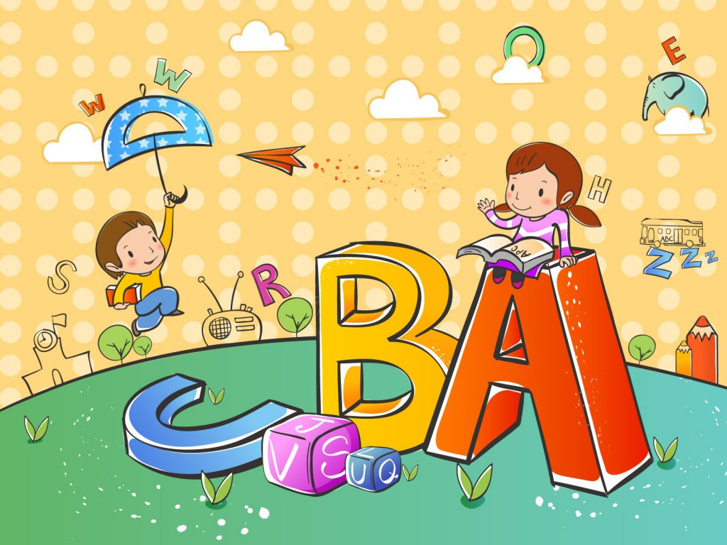

руководитель кружка :Кибирева И.Р.

2019-2020 уч.год

Пояснительная записка.
Для разработки рабочей программы по курсу внеурочной деятельности по учебному предмету «Английский язык» была выбрана примерная рабочая программа Д.В. Григорьева и П.В. Степанова. Настоящая рабочая программа в рамках внеурочной деятельности в начальной школе для учащихся 3-6 классов составлена в соответствии с требованиями Федерального государственного образовательного стандарта второго поколения начального общего образования и соответствует возрастным особенностям младшего школьника.
Программа «Веселый английский» имеет научно-познавательную (общеинтеллектуальную) направленностьи представляет собой вариант программы организации внеурочной деятельности младших школьников.
Педагогическая целесообразностьданной программы внеурочной деятельности обусловлена важностью создания условий для формирования у младших школьников коммуникативных и социальных навыков, которые необходимы для успешного интеллектуального развития ребенка.
Программа обеспечивает развитие интеллектуальных общеучебных умений, творческих способностей у учащихся, необходимых для дальнейшей самореализации и формирования личности ребенка, позволяет ребёнку проявить себя, преодолеть языковой барьер, выявить свой творческий потенциал.
Программа составлена с учетом требований федеральных государственных стандартов второго поколения и соответствует возрастным особенностям младшего школьника.
Рабочая программа конкретизирует содержание предметных тем кружка, дает примерное распределение учебных часов по темам занятий и рекомендует последовательность изучения тем и языкового материала с учетом логики учебно-воспитательного процесса, возрастных особенностей учащихся, межпредметных и внутрипредметных связей.
Актуальность разработки и создания данной программы обусловлена тем, что она позволяет устранить противоречия между требованиями программы и потребностями учащихся в дополнительном языковом материале и применении полученных знаний на практике; условиями работы в классно-урочной системе преподавания иностранного языка и потребностями учащихся реализовать свой творческий потенциал.
Одна из основных задач образования по стандартам второго поколения – развитие способностей ребёнка и формирование универсальных учебных действий, таких как: целеполагание, планирование, прогнозирование, контроль, коррекция, оценка, саморегуляция.
С этой целью в программе предусмотрено значительное увеличение активных форм работы, направленных на вовлечение учащихся в динамичную деятельность, на обеспечение понимания ими языкового материала и развития интеллекта, приобретение практических навыков самостоятельной деятельности.

Цель и задачи программы.
Цель:
- создание условий для интеллектуального развития ребенка и формирования его коммуникативных и социальных навыков через игровую и проектную деятельность посредством английского языка.
Задачи:
I. Познавательный аспект.
- познакомить детей c культурой стран изучаемого языка (музыка, история, театр, литература, традиции, праздники и т.д.);
- способствовать более раннему приобщению младших школьников к новому для них языковому миру и осознанию ими иностранного языка как инструмента познания мира и средства общения;
- познакомить с менталитетом других народов в сравнении с родной культурой;
- формировать некоторые универсальные лингвистические понятия, наблюдаемые в родном и иностранном языках;
- способствовать удовлетворению личных познавательных интересов.
II. Развивающий аспект.
- развивать мотивацию к дальнейшему овладению английским языком и культурой;
- развивать учебные умения и формировать у учащихся рациональные приемы овладения иностранным языком;
- приобщить детей к новому социальному опыту за счет расширения спектра проигрываемых социальных ролей в игровых ситуациях;
- формировать у детей готовность к общению на иностранном языке;
- развивать технику речи, артикуляцию, интонации;
- развивать двигательные способности детей через драматизацию;
- познакомить с основами актерского мастерства и научить держаться на сцене.
III. Воспитательный аспект.
- способствовать воспитанию толерантности и уважения к другой культуре;
- приобщать к общечеловеческим ценностям;
- способствовать воспитанию личностных качеств (умение работать в сотрудничестве с другими; коммуникабельность, уважение к себе и другим, личная и взаимная ответственность);
- обеспечить связь школы с семьей через вовлечение родителей в процесс подготовки постановок;
- прививать навыки самостоятельной работы по дальнейшему овладению иностранным языком и культурой.
Таблица соответствия распределения часов по темам
авторской и рабочей программы.
3-6 классы

№ п/п | Раздел | Кол-во часов по программе |  | Комментарии
 |  | примерная | рабочая
1 | Я и моя родина. | 10 | 10
2 | Мой дом – моя крепость. | 4 | 4
3 | Если я поеду за границу. | 4 | 4
4 | Мы за здоровый образ жизни. | 7 | 7
5 | Мы любим праздники. | 4 | 4
6 | Сказка «Волк и семеро козлят». | 4 | 4

Таблица соответствия распределения часов по темам
авторской и рабочей программы.
Описание места курса внеурочной деятельности в учебном плане школы.

Учебным планом для внеурочной деятельности по английскому языку в 3-6 классах выделено 33 учебных часа. Авторская программа рассчитана на 33 часа (1 час в неделю). Календарно-тематическое планирование составлено на 33 часа.
Занятия по внеурочной деятельности проводятся после окончания уроков. Между началом занятий и последним уроком предусмотрен перерыв продолжительностью 45 минут. Продолжительность занятия 35 минут.
Количество обучающихся в группе – 17 человек.

Планируемые результаты освоения курса внеурочной деятельности.

К числу планируемых результатов освоения основной образовательной программы отнесены:

- личностные результаты – общие представления о мире, как о многоязычном и поликультурном сообществе, осознания языка, в том числе иностранного, как основного средства общения между людьми, знакомство с миром зарубежных сверстников с использованием средств изучаемого иностранного языка;
- метапредметные результаты – развитие умения взаимодействовать с окружающими при выполнении разных ролей в пределах речевых потребностей и возможностей младшего школьника, развитие коммуникативных способностей школьника, умения выбирать адекватные языковые и речевые средства для успешного решения элементарной коммуникативной задачи, расширение общего лингвистического кругозора младших школьников, развитие познавательной, эмоциональной и волевой сфер младшего школьника;
- предметные результаты – овладение начальными представлениями о нормах иностранного языка (фонетических, лексических), умение находить и сравнивать такие языковые единицы, как звук, буква и слово.
В коммуникативной сфере:
I. Речевая компетенция:
- говорение - вести элементарный этикетный диалог в ограниченном круге типичных ситуаций общения;
- аудирование – понимать на слух речь учителя и одноклассников;
II. Языковая компетенция:
- адекватное произношение и различение на слух всех звуков английского языка, соблюдение правильного ударения в словах и фразах;
- применение основных правил графического изображения букв и слов;
- распознание и употребление в речи изученных лексических единиц.
III. Социокультурная осведомленность:
- знание названия страны изучаемого языка, некоторых литературных персонажей детских произведений, стихов, песен.
В познавательной сфере:
- умение сравнивать языковые явления родного и иностранного языков на уровне отдельных букв, слов;
- умение действовать по образцу при выполнении заданий;
- умение осуществлять самонаблюдение и самооценку доступных младшему школьнику пределах.
В ценностно-ориентационной сфере:
- представления об изучаемом иностранном языке, как средстве выражения мыслей, чувств, эмоций;
- приобщение к культурным ценностям другого народа через детские сказки;
- развитие чувства прекрасного;
- умение следовать намеченному плану в своем учебном труде.

Воспитательные результаты внеурочной деятельности.
Первый уровень результатов – приобретение социальных знаний о ситуации межличностного взаимоотношения, освоение способов поведения в различных ситуациях.
Второй уровень результатов – получение школьниками опыта переживания и позитивного отношения к базовым ценностям общества (человек, семья, родина, природа, мир, знания, труд, культура).
Третий уровень результатов – получение школьниками опыта самостоятельного общественного действия (умение представить зрителям собственные проекты, спектакли, постановки), в том числе и в открытой общественной среде.

Качества личности, которые могут быть развиты у обучающихся в результате занятий:
- толерантность, дружелюбное отношение к представителям других стран;
- познавательная, творческая, общественная активность;
- самостоятельность (в т.ч. в принятии решений);
- умение работать в сотрудничестве с другими, отвечать за свои решения;
- коммуникабельность;
- уважение к себе и другим;
- личная и взаимная ответственность;
- готовность действия в нестандартных ситуациях;

Содержание курса внеурочной деятельности.
3-6 классы

Раздел 1. Я и моя родина. – 10 часов.
Обучающиеся узнают об англоязычных странах, о своей родине; тренируются в написании личного письма другу; составляют диалог «Разговор по телефону»; учатся отправлять письма по сети Интернет; участвуют в игре «Умники и умницы».

Раздел 2. Мой дом – моя крепость. – 4 часа.
Обучающиеся описывают свой дом/квартиру, разговаривают о своих домочадцах и близких родственниках.

Раздел 3. Если я поеду за границу. – 4 часа.
Обучающиеся знакомятся с традициями и обычаями разных стран и их национальными блюдами; составляют проект «Школьное меню моей мечты».

Раздел 4. Мы за здоровый образ жизни. – 7 часов.
Обучающиеся ведут диалог о здоровом образе жизни и о значении спорта в нашей жизни; рассуждают о правильном и неправильном питании; говорят о погоде и временах года.

Раздел 5. Мы любим праздники. – 4 часа.
Обучающиеся знакомятся с основными праздниками в Великобритании и Америке, проводят сравнение с российскими праздниками;

Раздел 6. Сказка «Волк и семеро козлят». – 4 часа.
Обучающиеся знакомятся со сказкой на английском языке и инсценируют постановку по этой сказке.

Формы организации и виды внеурочной деятельности.

Виды внеурочной деятельности:
- чтение, литературно-художественная деятельность;
- игровая деятельность (в т.ч. подвижные игры);
- изобразительная деятельность;
- постановка драматических сценок, спектаклей;
- прослушивание песен и стихов;
- разучивание стихов;
- разучивание и исполнение песен;
- проектная деятельность;
- выполнение упражнений на релаксацию, концентрацию внимания, развитие воображения.

Формы организации внеурочной деятельности.

Внеурочная деятельность по английскому языку традиционно основана на трёх формах: индивидуальная, групповая и массовая работа (выступления, спектакли, утренники и пр.). Ведущей формой организации занятий является групповая работа. Во время занятий осуществляется индивидуальный и дифференцированный подход к детям.
Каждое занятие состоит из двух частей: теоретической и практической. Теоретическую часть педагог планирует с учётом возрастных, психологических и индивидуальных особенностей обучающихся. Программа предусматривает проведение занятий, интегрирующих в себе различные формы и приемы игрового обучения, проектной, литературно-художественной, изобразительной, физической и других видов деятельности.
С целью достижения качественных результатов желательно, чтобы учебный процесс был оснащен современными техническими средствами, средствами изобразительной наглядности, игровыми реквизитами. С помощью мультимедийных элементов занятие визуализируется, вызывая положительные эмоции у детей и создавая условия для успешной деятельности каждого ребенка.

Тематическое планирование.
3-6 классы

№ урока | Тема урока | Кол-во часов | Дата план. | Дата факт.
Я и моя родина. (10 часов)
1 | Приветствие. Диалог о летних каникулах. | 1
2 | Моя родина – Россия. Монологическая речь о стране. | 1
3 | Англоязычные страны. | 1
4 | Языки мира. Аудирование. | 1
5 | Викторина «Эрудит». | 1
6 | Диалоги «Как ты поживаешь?». | 1
7 | Разговор по телефону. | 1
8 | Письмо другу. Порядок заполнения адреса. | 1
9 | Отправление письма по Интернет. | 1
10 | Игра «Умники и умницы», | 1
Мой дом – моя крепость. (4 часа)
11 | Моя семья. Кто есть кто в моей семье. | 1
12 | Описание членов семьи. | 1
13 | Мой дом – моя крепость. Описание дома. | 1
14 | Игра «Угадай-ка!». | 1
Если я поеду за границу. (4 часа)
15 | Кухни мира. Еда. | 1
16 | Английская и американская кухня. Диалог. | 1
17 | Завтрак, обед и ужин. | 1
18 | Проект «Школьное меню моей мечты». | 1
Мы за здоровый образ жизни. (7 часов)
19 | Спорт. Утренняя зарядка. | 1
20 | Мои увлечения. Диалог – расспрос. | 1
21 | Удивительный мир. | 1
22 | Игра «Ты – чемпион». | 1
23 | Природа и погода. | 1
24 | Здоровый образ жизни. | 1
25 | Спортивные игры. | 1
Мы любим праздники. (4 часа)
26 | Праздники в России. Обсуждение. | 1
27 | Культурные традиции стран изучаемого языка. | 1
28 | Особенности английского календаря. | 1
29 | Лексико–грамматическая викторина «Знаешь ли ты английские праздники?» | 1
Сказка «Волк и семеро козлят». (4 часа)
30 | Сказка «Волк и семеро козлят». Распределение ролей. | 1
31 | Работа над текстом, репетиция. | 1
32 | Репетиция, оформление спектакля. | 1
33 | Презентация сказки «Волк и семеро козлят». | 1

